EFRE-Förderprogramm in Baden-Württemberg 2021-2027
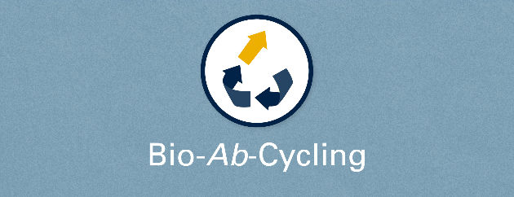

VwV EFRE Förderung von Bioraffinerien zur Gewinnung von Rohstoffen aus Abfall und Abwasser – Bio-Ab-Cycling
(VwV EFRE Bioökonomie 2021-2027)
Zwischenbericht

Titel des Vorhabens
Akronym
L-Bank-ID
Konsortialkoordination (Institution)
Ansprechpartner:in
Telefon/E-Mail
Bewilligungszeitraum
Berichtszeitraum
Laufende Nr. des Berichts

- Aktueller Sachstand des Projekts
Wir bitten den/die Konsortialkoordinator:in um die Darstellung des aktuellen Umsetzungsstandes des Gesamtvorhabens. Bitte beschreiben Sie die wichtigsten Arbeiten mit den erzielten Ergebnissen innerhalb des Berichtszeitraums (ca. 5.000 Zeichen).

- Aktueller Sachstand der Arbeitspakete des Projekts
Bitte listen Sie den aktuellen Stand der Umsetzung der einzelnen Arbeitspakete der Teilprojekte innerhalb des Berichtszeitraums auf und erläutern Sie ggf. Änderungen mit einem aktuellen Arbeits- und Zeitplan (siehe projektspezifische Anlage; ca. 5.000 Zeichen).

- Haben sich Abweichungen gegenüber dem Antrag zum geplanten Vorhaben ergeben?

  - Gab es zeitliche Abweichungen oder Verzögerungen?
Nein
Ja

Falls ja, erläutern Sie bitte kurz mit Angabe der betroffenen Teilprojekte (AP und Partner).

  - Gab es Abweichungen gegenüber dem beantragten Finanzierungsplan?
Nein
Ja

Falls ja, erläutern Sie bitte kurz mit Angabe der betroffenen Teilprojekte (AP und Partner).

  - Gab es fachlich relevante Abweichungen?
Nein
Ja

Falls ja, erläutern Sie bitte kurz mit Angabe der betroffenen Teilprojekte (AP und Partner).

  - Gab es organisatorische Abweichungen? (geänderte Adresse, Wechsel der Projektleitung usw.)
Nein
Ja

Falls ja, erläutern Sie bitte kurz mit Angabe der betroffenen Teilprojekte (AP und Partner).

  - Einordnung der beschriebenen Abweichungen auf das Gesamtvorhaben.

Nennen Sie bitte Ihre Einschätzung der Auswirkungen auf die Erreichung der Projektziele und nennen Sie Lösungsansätze. Haben sich die Projektziele dadurch geändert?

- Öffentlichkeitsarbeit
Bitte erläutern Sie, welche Publikationen, Veranstaltungen oder andere Maßnahmen im Bereich der Öffentlichkeitsarbeit im Berichtszeitraum durchgeführt wurden (Datum, Ort und Umfang).
Auf welche Weise wurde Ihr Vorhaben öffentlichkeitswirksam vorgestellt?
Bitte nennen Sie Informations- und Kommunikationsmaßnahmen, die auf der EFRE-Webseite und der Seite des Umweltministeriums veröffentlicht werden könnten.

- Mittelabruf
Wann und in welcher Höhe planen Sie den nächsten Zwischennachweis bei der L-Bank einzureichen?
Bitte beachten Sie die Regelungen im Bescheid (ab 2023 grundsätzlich mindestens zwei Zwischennachweise pro Jahr, spätestens jeweils bis zum 30.09).

- Sonstige Anmerkungen

Das ausgefüllte Formular „erreichte Zielbeiträge“ wurde dem Zwischenbericht beigefügt. Das Formular enthält die bis zum Zeitpunkt des Zwischenberichts erreichten kumulierten Zielwerte. Zudem wurde der aktualisierte „Arbeits- und Zeitplan“ eingereicht.

Hiermit versichere ich die Vollständigkeit und Richtigkeit aller Angaben in diesem Zwischenbericht. Der Zwischenbericht wurde mit allen Projektpartner:innen abgestimmt.

 | Ort, Datum |  | Name und Unterschrift der  Konsortialkoordination

Laut Zuwendungsbescheid muss der /die Zuwendungsempfänger:in der L-Bank jeweils zum 31.03. und zum 30.09. unaufgefordert einen Zwischenbericht vorlegen.

